Klasa: 400-02/26-01/06
Ur.Br.: 2170-1-30-26-01
Rijeka, 24.07.2026.

PRIJEDLOG POLUGODIŠNJEG IZVJEŠTAJA O IZVRŠENJU FINANCIJSKOG PLANA GRADSKOG KAZALIŠTA LUTAKA RIJEKA ZA 2026. GODINU

Ravnateljica
Magdalena Lupi Alvir

SAŽETAK DJELOKRUGA RADA GKL RIJEKA

Kazalište lutaka ustanovljeno je 1960. godine. Danas Gradsko kazalište lutaka Rijeka, čiji je osnivač Grad Rijeka, djeluje na adresi Blaža Polića 6 u Rijeci, broji trenutno 29 zaposlena djelatnika umjetničkog, tehničkog i administrativnog profila (od kojih je jedna osoba na dugotrajnijem bolovanju preko 42 dana sa zamjenom, a jedno radno mjesto je upražnjeno te je natječaj za njega upravo završen i kandidat izabran).
U skladu sa Statutom Kazališta, njegova je osnovna djelatnost stvaranje, produciranje i distribucija lutkarskih predstava, no istovremeno i njegovanje drugih scenskih djela, razvoj i širenje scensko-glazbene kulture te međugradska, međužupanijska i međunarodna suradnja, koja uključuje gostovanja iz republike i inozemstva, kao i gostovanja u republici i inozemstvu.
Kazalište godišnje izvodi preko 300 programa koje pogleda preko 30 000 gledatelja, te je čak i u vrijeme skoro tri pandemijske godine uspijevalo održati svoje programe i prilagoditi ih novonastaloj situaciji. U zadnje dvije kalendarske godine Kazalište kroz godinu postavlja u prosjeku 3 premijerna naslova u vlastitoj produkciji, izvodi oko 15 repriznih naslova, te ostvaruje sav planirani program. Kazalište je organizirano na način da se potrebne radnje u stvaranju jedne predstave obavljaju vlastitim snagama, od ideje do premijere, te uz angažman i vanjskih suradnika, npr. redatelja, skladatelja, koreografa, likovnih umjetnika. U taj proces uključeni su svi djelatnici, kao i u organizaciju, produkciju i post-produkciju predstava, međunarodni festival Reviju lutkarskih kazališta, programe u Dječjoj kući uključujući Festival Tobogan, kao i svih pratećih sadržaja i programa tijekom sezone tj. kalendarske godine.
Obaveze Gradskog kazališta lutaka Rijeka sadržavaju premijere, reprize, organizaciju Revije lutkarskih kazališta, gostovanja po Primorsko-goranskoj županiji i Republici Hrvatskoj, sudjelovanje na domaćim festivalima, plasiranje na inozemnim festivalima, osmišljavanje, pisanje i priprema za sva potrebna kazališna izdanja, suradnja sa školama i vrtićima, djelovanje u krovnim organizacijama UNIMA-e i ASSITEJ-a, koprodukcije… GKL je i član svjetske mreže kazališta za najmlađe - Small size te regionalne platforme Od malih nogu.
GKL Rijeka bio je jedan od partnera u programskom pravcu Dječja kuća EPK Rijeka2020 te u nasljeđu EPK programa sudjeluje kroz raznolike programe u prostoru Dječje kuće, kao i u upravljačkom dijelu, te u programima Festivala Tobogan, odnosno Ljeta u Benčiću.
Cilj programa GKL Rijeka je zadovoljenje kulturnih potreba stanovnika grada Rijeke, prije svega njegovih najmlađih stanovnika, uz povećanje standarda usluge u kazališnoj djelatnosti.

Obrazloženje polugodišnjeg izvještaja o izvršenju financijskog plana Gradskog kazališta lutaka Rijeka za 2026. godinu
Polugodišnji izvještaj o izvršenju financijskog plana sadrži opći dio izvještaja, posebni dio izvještaja, obrazloženje i posebni izvještaj. U Općem dijelu se daju podaci o ostvarenju prihoda i primitaka, rashoda i izdataka u izvještajnom razdoblju, a može sadržavati i podatke o prenesenom višku, odnosno manjku iz prethodne godine. Opći dio sadrži: sažetak Računa prihoda i rashoda i Računa financiranja, Račun prihoda i rashoda i Račun financiranja. U Računu prihoda i rashoda se prihodi i rashodi iskazuju prema ekonomskoj klasifikaciji i izvorima financiranja, a rashodi i prema funkcijskoj klasifikaciji.
Posebni dio polugodišnjeg izvještaja o izvršenju financijskog plana iskazuje se u izvještaju po programskoj klasifikaciji i sadrži prikaz rashoda i izdataka iskazanih po izvorima financiranja i ekonomskoj klasifikaciji, raspoređenih u programe koji se sastoje od aktivnosti i projekata.
Polugodišnji izvještaj izrađuje se u skladu sa Zakonom o proračunu (Narodne novine broj 144/21) i Pravilnikom o polugodišnjem i godišnjem izvještaju proračuna i financijskog plana (Narodne Novine broj 85/23). Gradsko kazalište lutaka Rijeka u polugodišnjem izvještaju o izvršenju financijskog plana ima sljedeće posebne izvještaje: Izvještaj o zaduživanju na domaćem i stranom tržištu novca i kapitala. Navedeni posebni izvještaj prikazan je na Obrascu 1 i sastavni je dio ovog izvještaja. Gradsko kazalište lutaka Rijeka u razdoblju I-VI nije se zaduživalo.
Obrazloženje polugodišnjeg izvještaja o izvršenju financijskog plana sastoji se od obrazloženja općeg dijela izvještaja o izvršenju financijskog plana. Obrazloženje općeg dijela polugodišnjeg izvještaja sadrži obrazloženje ostvarivanja prihoda i rashoda te obrazloženje prenesenog viška.
U ovom tekstu obrazloženja ostvarivanja prihoda i rashoda ostvarenje se obrazlaže u odnosu na Rebalans 2026. godine te usporedba s ostvarenjem prihoda i rashoda za isto razdoblje u 2025. godini.

Opći dio
SAŽETAK RAČUNA PRIHODA I RASHODA I RAČUNA FINANCIRANJA
SAŽETAK RAČUNA PRIHODA I RASHODA
BROJČANA OZNAKA I NAZIV |  |  |  | IZVRŠENJE  1.-6.2025. | REBALANS 2026* | IZVRŠENJE  1.-6.2026. | INDEKS | INDEKS**
1 |  |  |  | 2 | 3 | 4 | 5=4/2*100 | 6=4/3*100
PRIHODI UKUPNO |  |  |  | 590.457,72 | 1.266.500,00 | 632.565,27 | 107,13 | 49,95
6 PRIHODI POSLOVANJA |  |  |  | 590.457,72 | 1.266.500,00 | 632.565,27 | 107,13 | 49,95
7 PRIHODI OD PRODAJE NEFINANCIJSKE IMOVINE |  |  |  | 0,00 | 0,00 | 0,00
RASHODI UKUPNO |  |  |  | 582.501,01 | 1.276.500,00 | 639.496,70 | 109,78 | 50,10
3 RASHODI POSLOVANJA |  |  |  | 580.657,27 | 1.247.800,00 | 626.913,45 | 107,97 | 50,24
4 RASHODI ZA NABAVU NEFINANCIJSKE IMOVINE |  |  |  | 1.843,74 | 28.700,00 | 12.583,25 | 682,49 | 43,84
RAZLIKA - VIŠAK MANJAK |  |  |  | 7.956,71 | -10.000,00 | -6.931,43
SAŽETAK RAČUNA FINANCIRANJA
BROJČANA OZNAKA I NAZIV |  |  |  | IZVRŠENJE  1.-6.2025. | REBALANS 2026* | IZVRŠENJE  1.-6.2026. | INDEKS | INDEKS**
1 |  |  |  | 2 | 3 | 4 | 5=4/2*100 | 6=4/3*100
8 PRIMICI OD FIN. IMOVINE I ZADUŽIVANJA
5 IZDACI ZA FIN. IMOVINU I OTPLATE ZAJMOVA
RAZLIKA PRIMITAKA I IZDATAKA
VIŠAK / MANJAK + NETO FINANCIRANJE |  |  |  | 7.959,71 | -10.000,00 | -6.931,43
PRENESENI VIŠAK ILI PRENESENI MANJAK
BROJČANA OZNAKA I NAZIV |  |  |  | IZVRŠENJE  1.-6.2025. | REBALANS 2026* | IZVRŠENJE  1.-6.2026. | INDEKS | INDEKS**
1 |  |  |  | 2 | 3 | 4 | 5=4/2*100 | 6=4/3*100
PRIJENOS VIŠKA / MANJKA IZ PRETHODNE(IH) GODINE |  |  |  | -23.294,43 | 10.000,00 | -44.871,29 | 0,00 | 0,00
VIŠAK KOJI SE RASPOREDIO ZA POKRIĆE RAZLIKE PRIHODA I RASHODA, PRIMITAKA I IZDATAKA |  |  |  | 4.995,83 | 10.000,00 | 5.252,72 | 105,14 | 52,53
PRIJENOS VIŠKA/MANJKA U SLJEDEĆE RAZDOBLJE |  |  |  | 0,00 | 0,00 | 0,00 | 0,00 | 0,00
VIŠAK/MANJAK + NETO FINANCIRANJE + PRIJENOS VIŠKA/MANJKA IZ PRETHODNE(IH) GODINE - U SLJEDEĆE RAZDOBLJE |  |  |  | 0,00 | 0,00 | 0,00 | 0,00 | 0,00

Ukupno ostvareni prihodi u razdoblju I-VI 2026. godine iznose 632.565,27 eura ili 49,95 % plana, a ukupni rashodi izvršeni su u iznosu 639.496,70 eura ili 50,10 % plana.
U 2025. godini ostvaren je manjak u iznosu 44.871,29 eura što je najvećim dijelom uvjetovano metodološkim manjkom proračunskih sredstava u iznosu 79.650,68 eura. Nadalje, Gradsko kazalište lutaka ostvarilo je višak poslovanja sredstava (prihodi za posebne namjene) u iznosu 34.779,39 eura. U 2026. godini planirano je izvršenje viška u iznosu 10.000,00 eura koji je raspoređen temeljem Odluke Kazališnog vijeća od 30.01.2026. godine. U promatranom razdoblju utrošeno je 5.252,72 eura ili 52,53 % od planiranih 10.000,00 eura. Tijekom 2026. godine rasporediti će se ostatak viška koji će biti realiziran u narednom razdoblju.

Račun prihoda i rashoda

Prihodi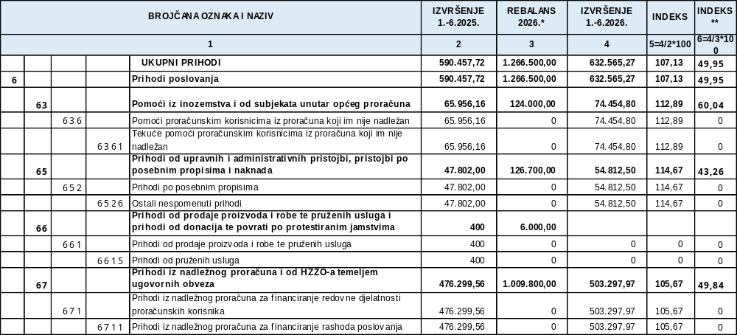

Iz navedene tablice vidljivo je kako su ukupni prihodi planirani u iznosu 1.266.500,00 eura, a ostvareni su u iznosu 632.565,27 eura ili 49,95% plana. Prema vrsti prihoda najveći udio imaju prihodi od nadležnog proračuna Grada Rijeke te prihodi od tekućih pomoći proračunskim korisnicima od strane Ministarstva kulture i medija i Primorsko goranske -županije. Prihodi I-VI 2026. u odnosu na I-VI 2025. veći su za 7,13 %, a najvećim dijelom povećanje se odnosi na prihode od nadležnog proračuna i prihode dobivene temeljem natječaja pri Ministarstvu kulture i medija.
Prihodi od pomoći iz inozemstva i od subjekata unutar općeg proračuna ostvareni su u iznosu 74.454,80 eura ili 60,04 % plana za 2026. godinu. Prihodi koji se odnose na tekuće pomoći odnose se na sredstva ostvarena od Ministarstva kulture i medija i Primorsko-goranske županije. U odnosu na 2025. godinu izvršenje je veće za 12,89 % zbog različite dinamike ostvarivanja programa kao i više ostvarenih prihoda od strane Ministarstva medija i kulture i Primorsko goranske županije za realizaciju programa.
Prihodi od upravnih i administrativnih pristojbi, pristojbi po posebnim propisima, odnosno prihodi od ulaznica ostvareni su u iznosu 54.812,50 eura ili 43,26% u odnosu na plan za 2026. godinu. U odnosu na izvršenje I-VI 2025. godine prihodi od ulaznica veći su za 14,67 % što je uvjetovano metodom i dinamikom provedbe programa odnosno izvedeno je više programa sa više gledatelja.
Prihodi od prodaje proizvoda i robe te pruženih usluga i prihodi od donacija te povrati po protestnim jamstvima u razdoblju I-VI 2026. godine nisu ostvareni iz razloga što je održavanje radionica predviđeno u drugoj polovici godine.
Prihodi iz nadležnog proračuna ostvareni su u iznosu od 503.297,97 eura ili 49,84 % plana za 2026. godinu. U odnosu na isto razdoblje u 2025. godini više su ostvareno najvećim dijelom ostvarenjem većeg obujma troškova redovne djelatnosti i programa u izvještajnom razdoblju.
Višak korišten za pokriće rashoda

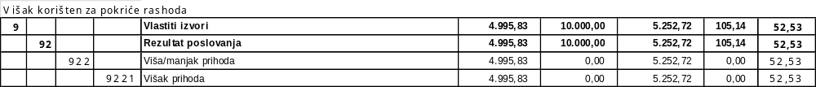

U 2026. godini planirano je izvršenje viška u iznosu 10.000,00 eura koji je raspoređen temeljem Odluke Kazališnog vijeća od 30.01.2026. godine. U promatranom razdoblju utrošeno je 5.252,72 eura ili 52,53 % od planiranih 10.000,00 eura.

Rashodi

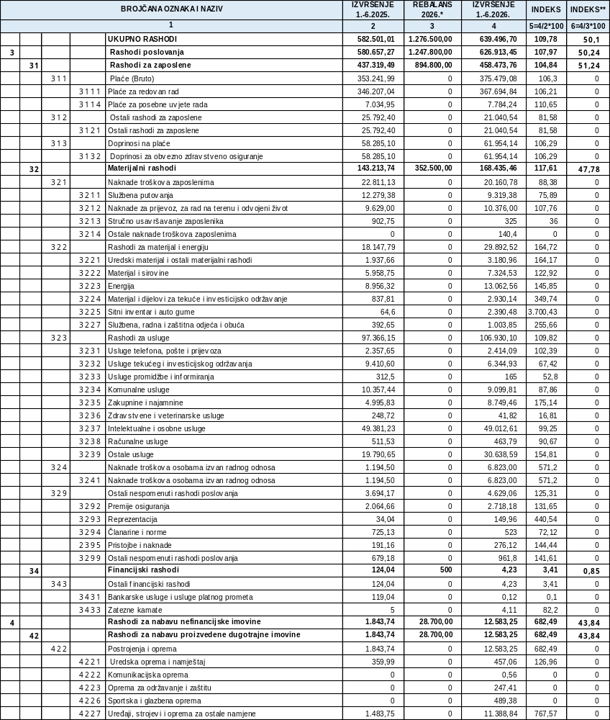

Ukupni rashodi planirani su iznosu 1.276.500,00 eura, a izvršeni u iznosu 639.496,70 eura ili 50,10 % Rebalansa za 2026. godinu.

RASHODI ZA ZAPOSLENE planirani su u iznosu 894.800,00 eura, a izvršeni su u iznosu 458.473,76 eura što predstavlja 51,24 % Rebalansa.
Rashodi za zaposlene obuhvaćaju plaće, ostale rashode za zaposlene i doprinose na plaće. Plaće za redovan rad u razdoblju I-VI 2026. povećane su za 6,30 % u odnosu na isto razdoblje 2025. godine zbog povećanja osnovice za plaće temeljem Kolektivnog ugovora u 2025. godini u mjesecu travnju . Plaće za rad u posebnim uvjetima iznose 7.784,24 eura te su povećane u odnosu na ostvarenje za isto razdoblje 2025. godine za 10,65 %, i prate rast plaće za redovan rad te metodologiju realizacije i izvedbe programa. Ostali rashodi za zaposlene smanjeni su za 18,42% i iznose 21.040,54 eura te su uvjetovani različitom dinamikom ostvarivanja prava iz Kolektivnog ugovora tijekom kalendarske godine. Doprinosi za obvezno zdravstveno osiguranje prate troškove plaća redovnog rada i posebnih uvjeta te bilježe povećanje od 6,29 % u odnosu na isto razdoblje 2025. godine, a s osnove povećanja plaća temeljem Kolektivnog ugovora u travnju 2025. godine.

MATERIJALNI RASHODI planirani su u iznosu 352.500,00 eura, a izvršeni su u iznosu od 168.435,46 eura ili 47,78 % plana za 2026. godinu. U odnosu na isto izvještajno razdoblje 2025. godine rashodi su veći za 17,61 %. Do povećanje u odnosu na 2025. godinu došlo je prvenstveno zbog dinamike, metode i obujma provedbe repriznih i premijernih naslova.
Rashodi za naknade troškova zaposlenima izvršeni su u iznosu 20.160,78 eura, a u odnosu na isto razdoblje 2025. godine manji su za 11,62 % i odnose se na naknade troškova za službena putovanja, naknade za prijevoz, za rad na terenu i odvojeni život, stručno usavršavanje zaposlenika te ostalih naknada troškova zaposlenika. Rashodi za službena putovanja manji su za 24,11 %, a uvjetovani su selekcijom na festivalima, te metodom i obujmom realizacije programa u ustanovi u odnosu na prethodno razdoblje. Rashodi za naknade za prijevoz, za rad na terenu i odvojeni život povećani su za 7,76 % u odnosu na isto razdoblje protekle godine na što je utjecala fluktuacija djelatnika unutar promatranog razdoblja. Rashodi za stručno usavršavanje zaposlenika u odnosu na isto razdoblje u 2025. godine smanjeni su i iznose 325,00 eura ili 64,00 % manje obzirom da je u proteklom razdoblju postojala veća potreba pohađanja edukacija. U izvještajnom razdoblju 2025. godine nije bilo potrebe za troškovima za ostale naknade zaposlenima kao što je slučaj u 2026. godini, a rashodi se odnose na sudjelovanje našeg djelatnika u koprodukcijskoj predstavi i iznose 140,40 eura.
Rashodi za materijal i energiju izvršeni su u iznosu 29.892,52 eura i u odnosu na isto razdoblje 2025. godine veći su za 64,72 %. Rashodi za uredski materijal i sirovine iznose 3.180,96 eura i povećani su za 64,17 % u odnosu na prethodno razdoblje. Rast troškova najvećim dijelom uvjetovan je dinamikom nabave sredstava za čišćenje i higijenskih potrepština, te rashodom za ostali materijal za potrebe premijernih naslova. Povećanje rashoda za materijal i sirovina u odnosu na proteklo izvještajno razdoblje je 22,92 % i iznosi 7.324,53 eura, a odnosi se, najvećim dijelom, na trošak materijala za izradu premijernih i repriznih naslova. Povećanje je uzrokovano različitom dinamikom, metodom i obujmom provedbe premijernih naslova i obnove repriznih naslova. Rashodi za energiju bilježe rast u odnosu na izvršenje u 2025. godini od 45,85 % i iznose 13.062,56 eura te se najvećim dijelom odnose na veće troškove električne energije uvjetovano smanjenjem poticaja temeljem Uredbe Vlade RH, te korištenjem dodatnog prostora u Krešimirovoj 14 za potrebe radione. Ujedno se bilježe i veći rashodi goriva koji su najvećim dijelom uvjetovani realizacijom programa te sudjelovanja na festivalima i gostovanjima GKL Rijeka. Rashodi za materijal i dijelove za tekuće i investicijsko održavanje iznose 2.930,14 eura, a u odnosu na isto razdoblje 2025. godine povećani su za 249,74 % a odnose se na troškove nabave potrošnog materijala za popravke na zgradi, automobilima i opremi u izvještajnom razdoblju što je uvjetovano dinamikom kvarova i popravaka. Nabava sitnog inventara u razdoblju I-VI mjeseca 2026. iznosi 2.390,48 eura te je u odnosu na 2025. povećana najvećim dijelom zbog troškova za kutije za pohranu kostima i rekvizita repriza i premijera te troškova za dvije auto gume za kombi vozilo i sitnog inventara za potrebe radione. Službena, radna i zaštitna odjeća i obuća iznosi 1.003,85 eura te se odnosi na kupovinu radne obuće i odjeće za djelatnike ansambla i tehnike.
Rashodi za usluge izvršeni su u iznosu 106.930,10 eura i u odnosu na isto razdoblje 2025. godine veći su za 9,82 %. U odnosu na razdoblje I-VI 2025. godine usluge tekućeg i investicijskog održavanja smanjene su za 32,58 %. U 2025. godini ugrađeno je zastor za scenu što je najvećim dijelom utjecalo na povećanje rashoda u prethodnom izvještajnom razdoblju. Usluge promidžbe i informiranja iznose 165,00 eura te su smanjeni za 47,20 % u odnosu na proteklo izvještajno razdoblje. U 2025. godini koristile su se usluge promidžbe i reklamiranja premijernih i repriznih naslova što nije bio slučaj u tekućem razdoblju. Rashodi za komunalne usluge smanjeni su u odnosu na proteklo izvještajno razdoblje za 12,14 % obzirom da rashod za najam prostora u tekućem razdoblju tereti rashode zakupnina i najamnina. Zakupnine i najamnine povećane su za 75,14 % i iznose 8.749,46 eura te se najvećim dijelom odnose na operativni lizing kombi vozila u iznosu 4.493,94 eura. Rashodi se također odnose na najam fotokopirnog uređaja i najam prostora stana u Kružnoj 4. Povećanje se najvećim dijelom odnosi na rashod za najam prostora koji u tekućem razdoblju tereti rashode zakupnina i najamnina u iznosu 3.496,74 eura. Troškovi za zdravstvene i veterinarske usluge smanjeni su za 83,19% te iznose 16,81 eura, a odnose se na obvezne redovne zdravstvene preglede djelatnika. Računalne usluge smanjene su za 9,33 % i iznose 463,79 eura obzirom da su troškovi mjesečnog održavanja internet stranica smanjeni za 10%. Ostale usluge povećane su za 54,81 % zbog različite dinamike i metode realizacije premijernih i drugih programa. Najvećim dijelom na povećanje je utjecala realizacija festivala Ljeta u Rijeci u sklopu Tobogana u većem obujmu te je Festival u potpunosti izvršen u izvještajnom razdoblju što nije bio slučaj u prethodnom razdoblju.
Naknade troškova osobama izvan radnog odnosa u izvještajnom razdoblju iznose 6.823,00 eura i odnose se na troškove smještaja vanjskih suradnika za potrebe realizacije premijernih ii repriznih naslova koji su uvjetovani obujmom i metodom realizacije programa.
Ostali nespomenuti rashodi poslovanja izvršeni su u iznosu od 4.629,06 eura i u odnosu na isto razdoblje 2025. godine veći su za 25,31 %. Troškovi premija osiguranja povećani su za 31,65 % i iznose 2.718,18 eura te prate troškove vezane za osiguranje djelatnika i auto osiguranja, a povećani su zbog poskupljena polica za auto osiguranja i osiguranja zaposlenih. Izdaci za reprezentaciju u promatranom razdoblju u 2026. godini iznose 149,96 eura i povećani su za 340,54 % odnosu na isto razdoblje prethodne godine. Povećanje se odnosi na troškove poklona za poslovne partnere premijernih naslova. Rashodi za članarine i norme smanjeni su za 27,88 % u odnosu na isto razdoblje protekle godine zbog različite dinamike rashoda raspoređenih unutar tekuće godine. Izdaci za pristojbe i naknade iznose 276,12 eura i povećani su u odnosu na proteklo razdoblje za 44,44 %. Povećanje je uvjetovano većim troškovima za pristojbu HRT-a obzirom na radio prijemnike u vozilima. Ostali nespomenuti iznose 961,80 eura ili 41,61 % više u odnosu na prethodno razdoblje. Povećanje je najvećim dijelom uvjetovano troškovima za kripto uređaj obzirom da je u izvještajnom razdoblju dobavljen još jedan kripto uređaj te povećanjem rashoda protokola.
FINANCIJSKI RASHODI izvršeni su u iznosu 4,23 eura odnosno 0,85 % plana na što utječe izostanak troška naknade za usluge banke zbog zatvaranja bankovnog računa te GKL Rijeka u potpunosti posluje temeljem jedinstvenog računa Riznice Grada Rijeke.
RASHODI ZA NABAVU PROIZVEDENE DUGOTRAJNE IMOVINE iznose 12.583,25 eura ili 43,84 % plana i u potpunosti će biti realizirani u narednom razdoblju. Rashodi za nabavu nefinancijske imovine odnose se na nabavu opreme za urede, radionu, vozila i pozornicu. Najvećim dijelom odnose se na kupovinu reflektora za pozornicu koji su nabavljeni putem natječaja Ministarstva kulture i medija u iznosu 9.998,75 eura.

Obrazloženje prenesenog viška

U 2026. godini planirano je izvršenje viška u iznosu 10.000,00 eura koji je raspoređen temeljem Odluke Kazališnog vijeća od 30.01.2026. godine. U promatranom razdoblju utrošeno je 5.252,72 eura ili 52,53 % od planiranih 10.000,00 eura. U 2025. godini ostvaren je manjak u iznosu 44.871,29 eura što je nejvećim dijelom uvjetovano metodološkim manjkom proračunskih sredstava u iznosu 79.650,68 eura. Nadalje, Gradsko kazalište lutaka ostvarilo je višak poslovanja sredstava (prihodi za posebne namjene) u iznosu 34.779,39 eura. U 2026. godini planirano je izvršenje viška u iznosu 10.000,00 eura koji je raspoređen temeljem Odluke Kazališnog vijeća od 30.01.2026. godine. U promatranom razdoblju utrošeno je 5.252,72 eura ili 52,53 % od planiranih 10.000,00 eura. Tijekom 2026. godine rasporediti će se ostatak viška koji će u potpunosti biti utrošen do kraja kalendarske godine.

Stanje novčanih sredstava

Stanje novčanih sredstava na polugodištu iznosi 200,00 eura, jednako kao i na početku proračunske godine i odnosi se na polog u blagajni Gradskog kazališta lutaka Rijeka.

Prihodi prema izvorima financiranja

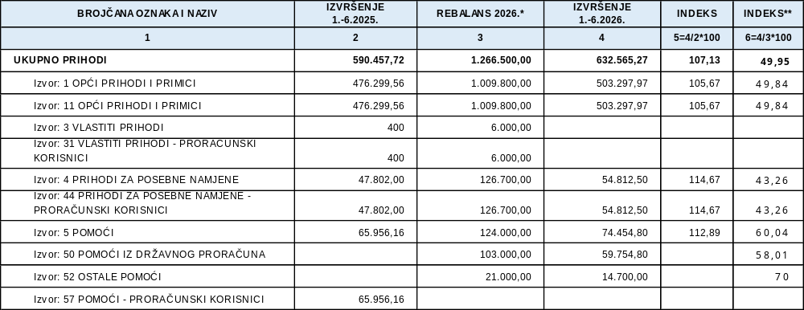

Iz tablice je vidljivo kako su planom ukupni prihodi planirani u iznosu 1.266.500,00 eura te izvršeni u iznosu 632.565,27 eura ili 49,95 %.
Prema izvoru prihoda najveći udio imaju opći prihodi i primici odnosno prihodi iz nadležnog proračuna (izvor 11) planirani u iznosu 1.009.800,00 eura, a izvršeni u iznosu 503.297,97 eura ili 49,84 % plana. U odnosu na isto razdoblje 2025. izvršenje prihoda iz izvora 11 za financiranje rashoda poslovanja veće je za 5,67 % najvećim dijelom zbog ostvarenja većeg obujma troškova redovne djelatnosti i programa u izvještajnom razdoblju kao i zbog povećanja osnovice za plaće temeljem Kolektivnog ugovora u travnju 2025. godine.
Vlastiti prihodi iz izvora 31 odnose se na prihode od održavanja radionica. U razdoblju I-VI 2026. godine nisu realizirani te se očekuje njihova realizacija u u drugoj polovici godine kada je predviđeno održavanje radionica.
Prihodi za posebne namjene odnosno prihodi od ulaznica ostvareni su u iznosu 54.812,50 eura ili 43,26 % te se u narednom izvještajnom razdoblju očekuje potpuno izvršenje plana. U odnosu na izvršenje I-VI 2026. godine prihodi od ulaznica veći su za 14,67 % obzirom da je u izvještajnom razdoblju izvedeno više predstava sa više gledatelja u odnosu na prethodno razdoblje što je uvjetovano metodom i dinamikom ostvarivanja programa.
Prihodi od pomoći iz izvora 5 odnose se na sredstva ostvarena od Ministarstva kulture i medija i Primorsko-goranske županije i ostvareni su u iznosu 74.454,80 eura ili 60,04 % plana za 2026. godinu, a više su ostvareni u izvještajnom razdoblju temeljem natječaja i uvjetovani su većim obujmom programa Ustanove. Prihodi koji se odnose na pomoći iz državnog proračuna iz izvora 50 odnosno sredstva Ministarstva kulture i medija ostvareni su 58,01 % plana za 2026. godinu i odnose se na premijerne naslove (Miševi i mačke naglavačke, Bobi i barčica, Uho) na Ruksak pun kulture, inozemno putovanje u Maribor te Reviju lutkarskih kazališta. Prihodi koji se odnose na ostale pomoći iz izvora 52 odnose se na sredstva Primorsko-goranske županije i ostvareni su u iznosu od 14.700,00 eura i odnose se na premijerni program (Miševi i mačke naglavačke, Bobi i barčica, Uho) te na Reviju lutkarskih kazališta. U narednom razdoblju izvršena je prijava pri Primorsko-goranskoj županiji za nagradu za unaprijeđenje kvalitete kulturnog stvaralaštva za što se prihod očekuje u drugoj polovici godine. U 2026. godini izvorima financiranja izmijenjene su brojčane oznake na način da su u 2025. godini pomoći bile unutar izvora 57, a u izvještajnom razdoblju razdvojeni su na dvije brojčane oznake; 50 pomoći iz državnog proračuna i 52 ostale pomoći. Nadalje, ostvarenje prihoda za LED reflektore na pozornici temeljem Ugovora sa Ministarstvom kulture i medija izvršen je početkom srpnja. Ministarstvo kulture i medija povrat sredstava isplaćuje nakon izvršene usluge čime je uvjetovana neravnoteža unutar polugodišta koja će se poravnati početkom srpnja.

Preneseni višak
Prema strukturi preneseni višak odnosi se na višak sredstava iz prihoda za posebne namjene odnosno na prihod ostvaren od ulaznica. U 2026. godini planirano je izvršenje viška u iznosu 10.000,00 eura koji je raspoređen temeljem Odluke Kazališnog vijeća od 30.01.2026. godine. U promatranom razdoblju utrošeno je 5.252,72 eura ili 52,53 % od planiranih 10.000,00 eura. Višak je utrošen na financiranje rashoda za zakupnine i najamnine opreme (fotokopirni aparat) u iznosu 758,78 eura te za najam operativnog lizinga za kombi vozilo u iznosu 4.493,94 eura.

Rashodi prema izvorima financiranja

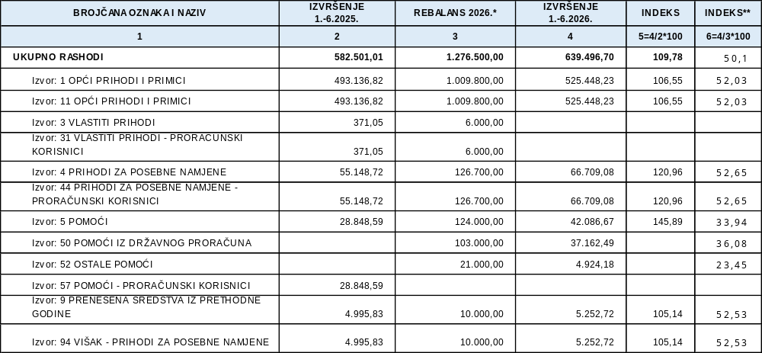

Ukupni rashodi planirani su u iznosu 1.276.500,00 eura, a izvršeni u iznosu 639.496,70 eura ili 50,10 % plana.
Rashodi iz izvora Opći prihodi i primici planirani su u iznosu 1.009.800,00 eura, a ostvareni u iznosu 525.448,23 eura ili 52,03 % plana. U odnosu na 2025. godinu veći su za 6,55 % zbog ostvarenja većeg obujma troškova redovne djelatnosti i programa u izvještajnom razdoblju kao i zbog povećanja osnovice za plaće temeljem Kolektivnog ugovora u travnju 2025. godine.
Rashodi iz izvora Vlastiti prihodi planirani su u iznosu 6.000,00 eura i nisu ostvareni iz razloga što je održavanje radionica predviđeno u drugoj polovici godine.
Rashodi iz izvora Prihodi za posebne namjene (prihodi od ulaznica) planirani su u iznosu 126.700,00 eura, a izvršeni u iznosu 66.709,08 eura ili 52,65 % plana. U odnosu na 2025. godinu rashodi iz izvora 44 veći su za 20,6 % obzirom da je realizirano više programa većeg obujma.
Rashodi iz izvora pomoći odnose se na sredstva Ministarstva kulture i medija te Primorsko-goranske županije i planirani su u iznosu 124.000,00 eura, a izvršeni u iznosu 42.086,67 eura odnosno 33,94 % plana. Rashodi su manje ostvareni obzirom da prate terminski plan ostvarenja programa u izvještajnom razdoblju i u potpunosti će biti realizirani do kraja kalendarske godine realizacijom programa. Pomoći iz državnog proračuna iz izvora 50 u izvještajnom razdoblju odnose se na rashode za sredstva temeljem natječaja za premijerne naslove Miševi i mačke naglavačke i Bobi i barčica. Ostale pomoći iz izvora 52 odnose se na rashode izvještajnog razdoblja temeljem natječaja Primorsko-goranske županije za premijerne naslove Miševi i mačke i Bobi i barčica. Izvršenje rashoda iz pomoći u odnosu na 2025. godinu veće je za 45,89 % na što je utjecalo veći, obujam pojedinačnih premijera uvjetovan većim obujmom sredstava ostvarenih temeljem natječaja.
U 2026. godini Rebalansom je planirano izvršenje viška u iznosu 10.000,00 eura koji je raspoređen temeljem Odluke Kazališnog vijeća od 30.01.2026. godine. U promatranom razdoblju utrošeno je 5.252,72 eura ili 52,53 % od planiranih 10.000,00 eura. Višak je utrošen na financiranje rashoda za zakupnine i najamnine opreme (fotokopirni aparat) u iznosu 758,78 eura te za najam operativnog lizinga za kombi vozilo u iznosu 4.493,94 eura. Prema strukturi planiranog viška po izvorima, odlukom o raspodjeli rezultata poslovanja raspoređeno je po izvoru 94 za materijalne rashode 10.000,00 eura.

Račun rashoda prema funkcijskoj klasifikaciji

U izvještaju o rashodima prema funkcijskoj klasifikaciji 08 Rekreacija, kultura, religija ostvareno je 1.276.500,00 eura ili 50,10% godišnjeg plana i 9,78 % više u odnosu na isto razdoblje prethodne godine.

Račun financiranja

Gradsko kazalište lutaka Rijeka nema stavke primitaka i izdataka.

Posebni dio

Primjenom nove Odluke o ustrojstvu upravnih tijela koja je na snagu stupila 1. lipnja 2026. godine, novoustrojeno upravno tijelo Upravni odjel za kulturu i kreativni razvoj preuzelo je poslove u svezi kulture od dotadašnjih odjela, Upravnog odjela za odgoj i obrazovanje, kulturu, sport i mlade. Prvim izmjenama i dopunama financijskog plana Gradsko kazalište lutaka Rijeka vrši se isključivo prilagodba novom ustrojstvu upravnih tijela Grada Rijeke, bez promijene planskih iznosa utvrđenih početnim Proračunom Grada Rijeke. Planski iznosi koji su utvrđeni Proračunom odnosno Izmjenama i dopunama raspodjeljuju se na način da se dio planskog iznosa planira po starom ustrojstvu za prvih pet mjeseci, a preostali dio početnog plana za preostalih sedam mjeseci po novom ustrojstvu.

